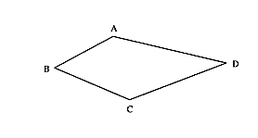
挑戰題37 最佳位置
中華電信在A、B、C、D四個城鎮中間設立一個
連絡站E，然後再拉電纜線到這四個城鎮。請問這個連
絡站要設在哪一個位置，才能使電纜線長最省呢？請透
過測量找出最佳的位置，並和同學比較看看。

挑戰題38 比較長短
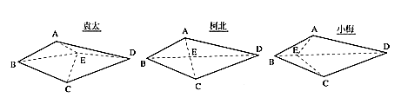
承上37題，柯北、小梅、袁太各畫出一個位置如下圖。請比較三人的電纜線長短順序，並說明理由。


挑戰題39 求三邊長
已知三角形的三邊長都是整數，而且週長（三邊長的和）是12，試列出邊長的所有可能情形。

挑戰題40 依性質分堆
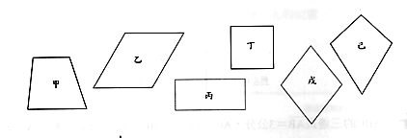
在右下圖中，有甲、乙、丙、丁、戊、己六種四邊形，它們各有一些不同的性質，我們以英文字母
表示如下：
A：四邊等長
B：兩組對邊等長
C：兩組鄰邊等長
D：兩組對邊平行
E：一組對邊平行
F：四個直角
G：兩組對角相等 H：一組對角相等
如果我們將這六種四邊形分成兩堆，猜猜看，我們是根據什麼性質來分的呢？
（1）丙丁和甲乙戊己各分成一堆：
（2）丁戊和甲乙丙己各分成一堆：
（3）甲乙丙和丁戊己各分成一堆：
（4）甲己和乙丙丁戊各分成一堆：

